Урок 20

Модуль гнучких блоків. Макет сайту

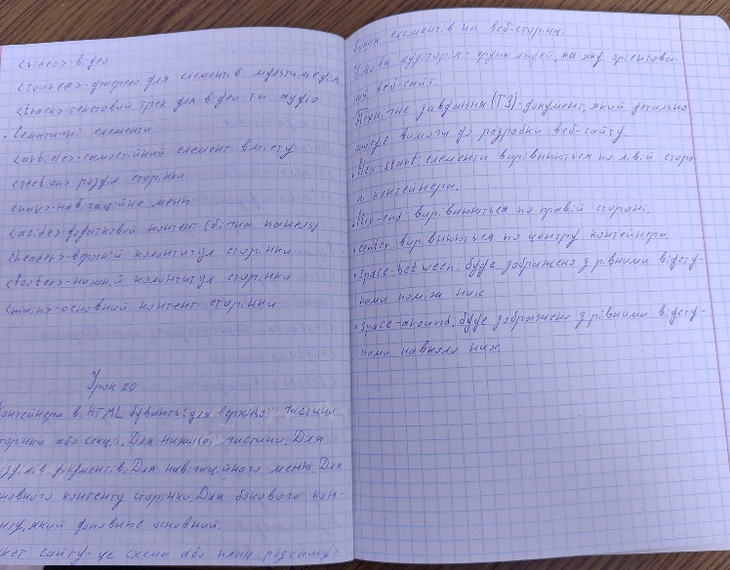Конспект

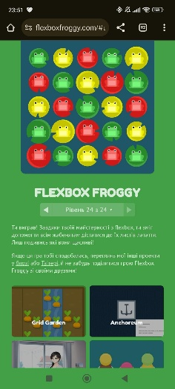Вправи для практики з позиціонуванням

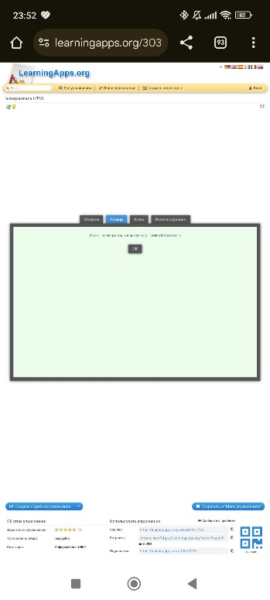Інтерактивна вправа